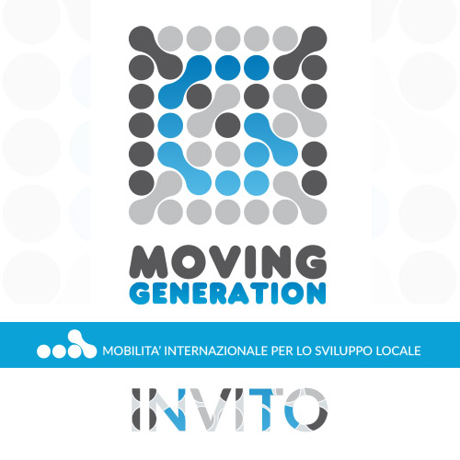
In vista dell'avvio della 5 edizione di Moving Generation, abbiamo il piacere di invitarvi alla conferenza di presentazione del Progetto, che si terrà il:
24 settembre 2014, ore 17:30
(presso Saletta della Banca di Forli, Via Bruni 2, Forli)
Il Programma dell'incontro prevede:
- Interventi degli enti promotori
- Presentazione dei risultati dei 4 anni di attività
- Interventi di alcune delle aziende partecipanti
- Testimonianze dei ragazzi partecipanti

Informazioni:
Multifor S.c.a.r.l.: Moving Generation:
www.multifor.it www.movingeneration.net
a.como@multifor.it mg@movingeneration.net

